муниципальное автономное дошкольное образовательное учреждение
Центр развития ребенка – Детский сад «Планета детства»

ПЛЕСЕНЬ ПОЛЕЗНАЯ И ОПАСНАЯ

Исследовательская работа
Направление: естественнонаучное, биология

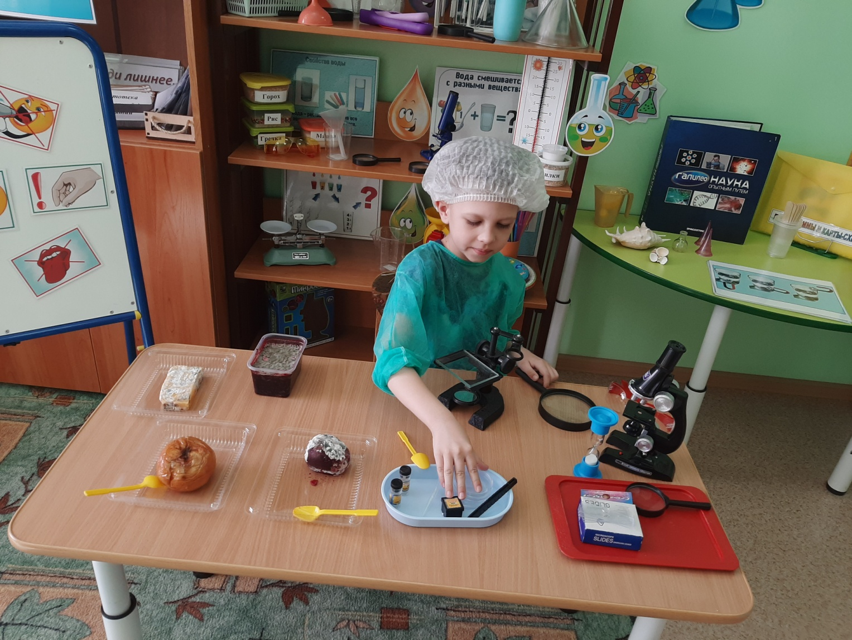

Калтан, 2024

муниципальное автономное дошкольное образовательное учреждение
Центр развития ребенка – Детский сад «Планета детства»

ПЛЕСЕНЬ ПОЛЕЗНАЯ И ОПАСНАЯ

Исследовательская работа
Направление: естественнонаучное, биология

Автор
Марченко Данил Сергеевич,
воспитанник
подготовительной группы

Руководитель
Клопенкова Светлана Викторовна,
воспитатель

Калтан, 2024

Содержание

Введение………………………………………………………………………….4
Глава 1. Теоретическая часть………………………………………………..5
  - Что такое плесень? ……………………………………………………….5
  - Плесень – живой организм. ……………………………………..…….....5
  - Строение плесени. …………………………………………......................6
  - Виды плесени и условия для образования и развития. ...……………..7
Глава 2 Плесень - польза или опасность?.......................................................9
2.1. Плесень опасность…………………………………………………………...9
2.2. Плесень польза…………………………………………………………..….10
2.3. Интересные факты ………………………………………………………...10
Практическая часть.…………………………………………………………..11
Опыт № 1 ………………….…………………………………………………….11
Опыт № 2 ……………………………………………………………………….11
Опыт № 3………………………………………………………………………...12
Заключение……………………………………………………………………..13
Список литературы...………………………………………………………….14

Введение
Однажды, дома во время чаепития с мамой я увидел, что часть сыра покрыта странным бело-зеленоватым налетом. Мама сказала, что это плесень и такой сыресть нельзя. Я задумался... Что такое плесень? Ведь я раньше не видел ничего подобного! Откуда она появилась,и какая бывает?Что будет, если я её съем? Полезна плесень или опасна для человека? Можно ли её вырастить? И почему плесень делает продукты вредными для питания человека?
Природное явление - плесень сопровождает человека на протяжении всей егожизни. Но не каждый задумывался, что это такое, как появляется плесень и какие последствия в целом для человека она влечет за собой. А ведь давно уже доказано наукой: плесень может быть как опасной, так и полезной!
Поэтому актуальным является изучение свойств, особенностей и значения в жизни человека этого удивительного мира плесени для обеспечения безопасной жизнедеятельности человека.
В своей исследовательской работе я попытаюсь найти ответы на все эти вопросы.
Цель моей работы: узнать о роли плесени в жизни человека.
Для достижения поставленной цели, мне необходимо решить следующие задачи:
- изучить посредством научно-познавательной литературы (энциклопедии, «Я познаю мир», и др.), тематических видео и документальных фильмов, доступных научных интернет-ресурсов интересующие меня вопросы по данной теме;
- опытным путем выяснить благоприятные условия для роста и развития плесени;
- сделать вывод о пользе и вреде плесени для человека.
Объект исследования: плесень на продуктах питания.
Предмет исследования: условия развития плесени на продуктах питания.
Гипотеза:предположим, что плесень будет развиваться не одинаково на продуктах питания и в разных условиях.
Методы исследования:изучение ианализ литературных источников и интернет-ресурсов, наблюдение, экспериментальное исследование, анализ, обобщение.
Практическая значимость моей работы заключается в применении полученных опытным путем знаний о пользе и вреде различных видов плесени для безопасного использования человеком продуктов питания.
Глава 1. Теоретическая часть

1.1. Что такое плесень?
Каждый человек хоть раз в жизни видел плесень:на клубнике, помидоре, свекле, варенье, хлебе, сыре.
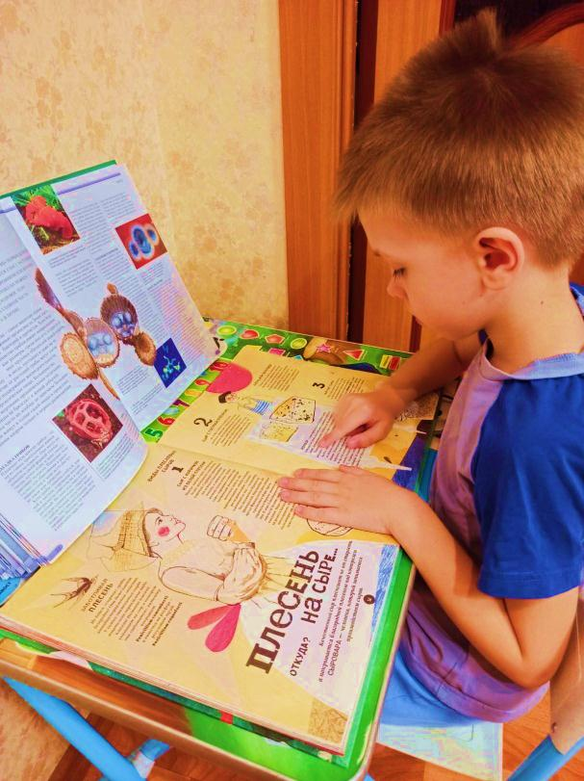
Плесень – это самый древний живой организм на Земле. Она появилась 200 миллионов лет назад и даже научилась выживать в радиации, в арктических льдах и открытом космосе!
Оказывается, плесень – это особый вид грибов, который совмещает в себе признаки и растений, и животных. Ведь плесеньможет есть и дышать. Я узнал очень интересный факт: последние исследования японских ученых доказали, что у плесени имеется маленький интеллект.
Плесень может распространяться по воздуху с помощью микроскопических спор. Для плесени самыми лучшими условиями являются влага и тепло (температура плюс 20 – 30 градусов). Она не любит чистоту и сухой воздух.Споры начинают размножаться, когда появляются благоприятные условия: повышенная влажность и тепло.Плесень развивается очень быстро – до нескольких миллионов спор за очень короткое время!

1.2. Плесень – живой организм
На нашей планете Земля живет много живых организмов, которые мы видим, слышим, любуемся ими. Разнообразная окружающая среда удивляет нас. Но почему-то мы не обращаем внимание на окружающую нас повсюду плесень. Ведь она везде: на воде, на суше, в воздухе. Мы даже не задумываемся – этот сосед вредный или полезный для нас. Разрастается плесень достаточно быстро.
Все это можно наблюдать в домашних условиях, а заодно проверить при каких обстоятельствах плесень развивается быстрее.
Опыт №1
И тогда я решил выяснить, является ли плесень живым организмом?
Я взял кусочек сыра, положил его в контейнер и закрыл крышкой.
На второй день я никаких изменений на сыре не увидел. На третий день я увидел, что сыр покрылся беловатым налетом, появился неприятный запах. В течение следующих двух дней этот налет подрос, распространился на большей поверхности кусочка сыра, стал зеленоватого цвета, запах усилился.
Я понял, что плесень растет. Значит, это живой организм.Предположим, плесень относится к царству растений. Она должна расти только под воздействием солнечных лучей. Но она выросла в полной темноте, для ее питания не нужен солнечный свет.
Значит, к царству растений плесень не относится.
Предположим, что плесень относится к царству животных, значит, она должна питаться, заглатывая пищу и переваривая ее и двигаться. Но плесень питалась за счет кусочка сыра, не заглатывая пищу, как животные, а сначала переваривают пищу, затем поглощают питательные вещества, всасывая всей своей поверхностью. Эту работу выполняют гифы – тоненькие нити. У животных ограничен рост, а я убедился, что она постоянно растёт.
Значит, к царству животных плесень не относится.
Я узнал, что бактерии имеют различную форму – шаровидную, палочковидную, спирали и т.д. Некоторые бактерии имеют жгутики, с помощью которых они движутся. А наша плесень напоминает пушок, состоящий из маленьких ниточек.Значит, к царству бактерий плесень не относится. Тогда к чему можно отнести плесень?
Прочитав в энциклопедии и из наблюдений я выяснил, что плесень относится к царству грибов: питается она готовыми органическими веществами, она неподвижна и растет.

1.3. Строение плесени
Опыт №2
Я решил узнать строение плесени.
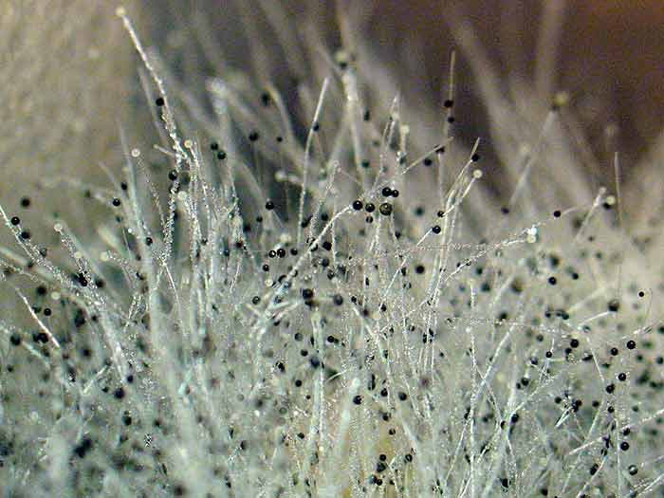
Взял микроскоп, положил на стекло кусочек сыра с плесенью, который я вырастил. Плесень была похожа на пушок зеленоватого цвета. От пушка шли тонкие нити прямо в сыр, а вокруг пушка было много точек – что же это такое?
Я увидел, что плесень состоит из тоненьких ниточек, все они переплетаются, образуя как бы паутину. В энциклопедии я узнал, что эти нити называются гифы. На конце гифов я увидел черные очки - спорангии, в которых образуются споры. Плесень размножается с помощью спор.
В интернете увидел, что в строении плесневых грибов различают ветвящиеся гифы, образующие грибницу. Гифы гриба расположены на поверхности продукта, на котором поселился гриб. В большинстве случаев плесени образуют грибницы больших размеров, занимающие обширную поверхность.
Самыми распространенными являются плесени рода Мукор и Пеницилл.
Мукор развивается в виде белого пушка на овощах, ягодах, плодах, вызывая их порчу.

1.4. Виды плесени и условия для образования и развития.

Я решил узнать, какая еще плесень бывает? Для этого я обратился кинтернет-ресурсам. И выяснил: существуют различные виды плесени, которые различаются по цвету и строению.

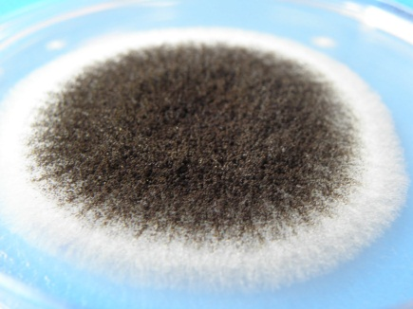
Чёрная плесень пугает человека больше всего, потому что она более заметная на многих поверхностях. Чёрная плесень – это не один вид, а целая группа видов плесени, которые могут иметь черный цвет на каких-то этапах развития.

Иногдацвет может зависеть и от поверхности, на которой поселилась плесень.
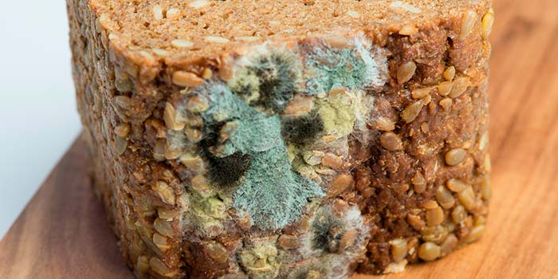
Зелёная плесень считается самой распространённой. Её споры чаще всего можно найти в почве. Плесень выглядит как светло-зелёный налёт с неровной поверхностью. Зелёная плесень может поражать овощи и фрукты, а также другие продукты (особенно кисломолочные). Этот вид плесени быстро развивается, быстро проникает вглубь тканей, заражая их полностью. Поэтому употреблятьзараженные плесенью фруктынельзя! Это может привести к серьёзным отравлениям. Зелёная плесень любит повышенную влажность и небольшое тепло (20-25 градусов).

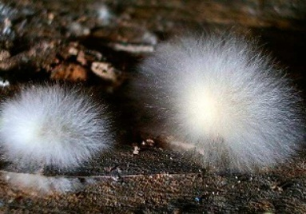
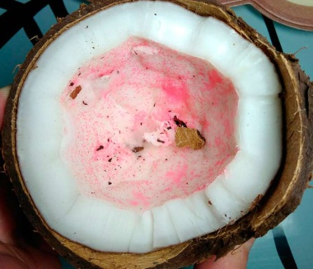
Розовая плесень— это 70 видов различных грибков.Выглядит эта плесень, как светло-розовый матовый или пушистый налёт. Такие грибки безобидны и безопасны для людей, но употреблять их в пищу не стоит. Розовая плесень чаще всего поражает растительные остатки.
Белая плесень менее опасная для человека. Чаще всего она поражает почву, различные растения, а также некоторые продукты: сыр и хлеб. Некоторые виды белой плесени используют для изготовления благородных сыров.
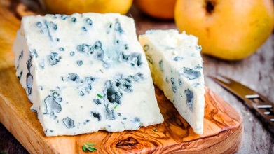
Голубая плесень – это синие грибки. Чаще всего голубая плесень поражают деревья. Некоторые виды этой плесени тоже используют для изготовления сыров. Плесень выглядят как голубой налёт. Для людей этот вид плесени опасности не представляет.

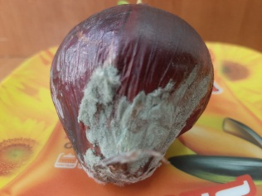
А вот серая плесень очень опасна для людей! Выглядит этот вид плесени, как серый налёт и поражает любые поверхности и материалыи даже продукты питания.

Опыт №3
Дома с мамой я решил определить условия образования и роста плесени.
Мы взяли 2 кусочка белого хлеба, 2 кусочка сыра, контейнеры с крышками, салфетку, маркер и бумагу.
От хлеба отрезали одинаковые кусочки.
В контейнер №1 положили кусочек хлеба и крышку не закрыли.
В контейнер №2 положили влажную салфетку, на неё кусочек хлеба и плотно закрыли крышку.
В контейнер №3 положили, кусочек сыра и крышку не закрыли.
В контейнер №4 положили на влажную салфетку кусочек сыра, плотно закрыли крышку.

№ п/п | Название образца | Дни
№ п/п | Название образца | первый | второй | третий | четвертый | пятый
1 | Контейнер № 1  с хлебом | изменений нет | изменений нет | подсох | засох | засох
2 | Контейнер № 2  с хлебом и влажной салфеткой | изменений нет | изменений нет | появился зеленовато-белый налет | зеленовато-белый налет увеличился | больше стало пятна зеленого цвета
3 | Контейнер № 3  с сыром | изменений нет | изменений нет | сыр стал подсыхать | сыр затвердел | сыр стал твердым
4 | Контейнер № 4  с сыром и влажной салфеткой | изменений нет | изменений нет | появился белый налет плесени | белый налет плесени увеличился | появился зеленоватый цвет плесени
Проделав опыт, мы выяснили, что влажный воздух, тепло и нехватка кислорода являются главными условиями развития плесневых грибов.
Поэтому чтобы уберечь продукты питания от плесени, необходимо хранить их в сухом и прохладном месте. В документальном видео фильме «Плесень» я узнал, что грибы питаются через гифы и спорами размножаются.
Делаем вывод: выращенная плесень относится к грибам. Благоприятными условиями для появления плесени являются тепло и влага. Она не любит чистоту и сухой воздух.

Глава 2 Плесень - опасность или польза?
2.1. Плесень – опасность
Плесень – это живые грибки. Они образуются микроорганизмами. Споры плесенипоселяются на самых разных поверхностях и даже продуктах. Начинают активно размножаться и образуют большую площадь налета. Споры плесени начинаютлегко перемещаться по воздуху и поселяться на новых поверхностях. Такой воздушный способ распространения спор плесени является главной опасностью для здоровья человека.
Плесень – это настоящий яд, который может накапливаться в организме человека и приводить ко многим заболеваниям. Некоторые виды плесени могут вызывать диатез у детей, аллергию и даже онкологические заболевания.
Самой ядовитой считается плесень желтого цвета. Поражая пищевые продукты, этот вид плесени вырабатывает сильнейший яд.
Поэтому заплесневевшие продукты нужно сразу же выбрасывать!!!
Желтая плесень наносит огромный вред и сельскому хозяйству, поражая запасы зерна и сена.
Опасной считается и черная плесень. Такой вид плесени можно встретить в помещениях с влажной средой, например, в ванной или туалете.
Вывод: заражая продукты, жилые помещения и все что нас окружает, плесень наносит огромный вредздоровью человека, а распространяясь на зерне и сене вредит сельскому хозяйству.

2.2. Плесень – польза
Существует ли полезная плесень? Да, существует.Плесень используется при производстве благородных сортов сыров.
Такой вил плесени безопасный для человека и его можно употреблять в пищу. В сочетании с плесенью сыр становится полезным для человека - он насыщает организм кальцием, укрепляет кости и снимает воспаление суставов.
Яды плесени, которые назвали антибиотиками, являются грозным видом химического оружия в мире природы.
Из плесени получают около двадцать лекарственных препаратов — это антибиотики. Самым первым из них стал пенициллин. Благодаря которому врачи смогли спасти много человеческих жизней.
Вывод:плесень может быть полезной. Лекарства на основе плесени спасают людей от различных заболеваний. Плесень нужна для приготовления различных продуктов питания.
2.3. Интересные факты
В 1928 году шотландский микробиолог Александр Флеминг заметил, что в лаборатории в одном из сосудов начала расти плесень.В этой чашке ученый выращивал бактерии, но поселившаяся там плесень убила все микроорганизмы.
Эта зеленая плесень способна убивать бактерии, но безвредна для человека и животных. Это открытие положило начало производству пенициллина, который считается «самым действенным средством в современной медицине».
Споры плесневых грибов летали в космос на обшивке космического корабля. Время показало, что в безвоздушном пространстве она не только выжила, но и обзавелась сильным иммунитетом.
Из организма плесень практически не выводится.
С помощью специально выращенной голубой плесени делают мраморные и голубые сыры.
Еще в Италии делают особуюколбасу с плесенью. Колбаску выдерживают в подвальных помещениях около месяца, после чего она покрывается светло-зеленой плесенью и отправляется на специальную обработку, и уже через три месяца ей можно полакомиться.

Практическая часть.
Опыт № 1 «Плесень – это живой организм или объект неживой природы?»
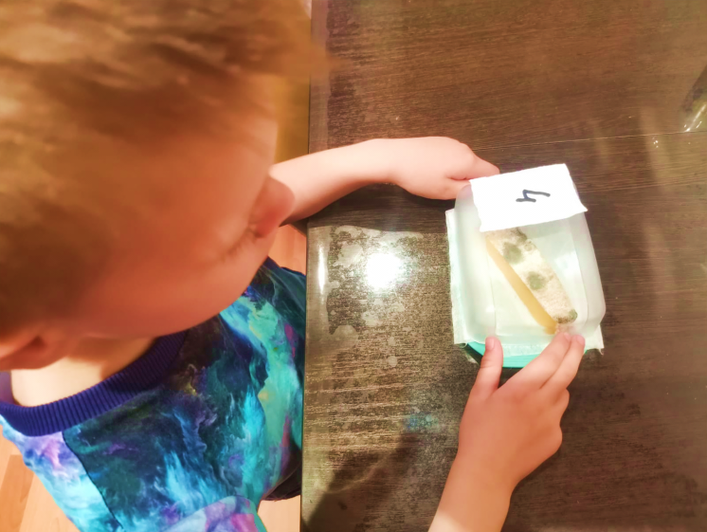

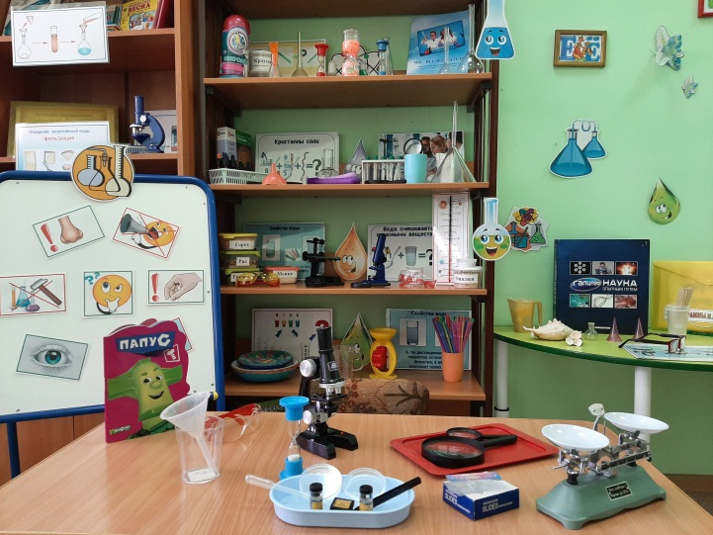

Вывод: прочитав в энциклопедии и из наблюдений я выяснил, что плесень относится к царству грибов: питается она готовыми органическими веществами, она неподвижна и растет.
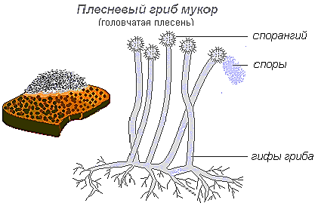
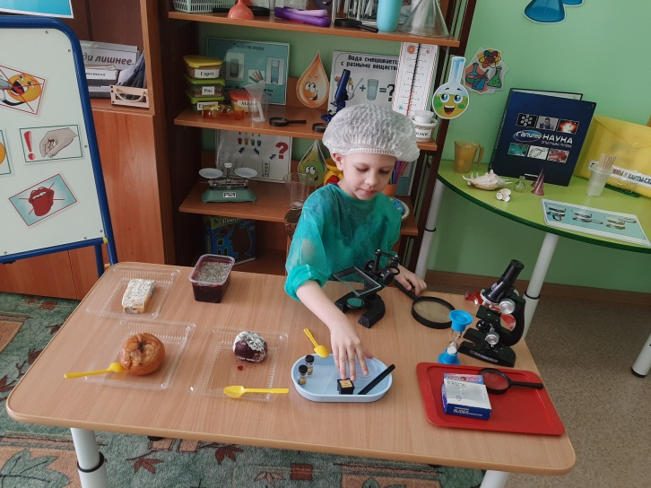
Опыт № 2 «Как выглядит плесень?»

Строение плесневого гриба (Мукор).
Самыми распространенными являются плесени рода Мукор и Пеницилл.
Мукор развивается в виде белого пушка на овощах, ягодах, плодах, вызывая их порчу.
Опыт № 3 «Выращивание плесени в домашних условиях»
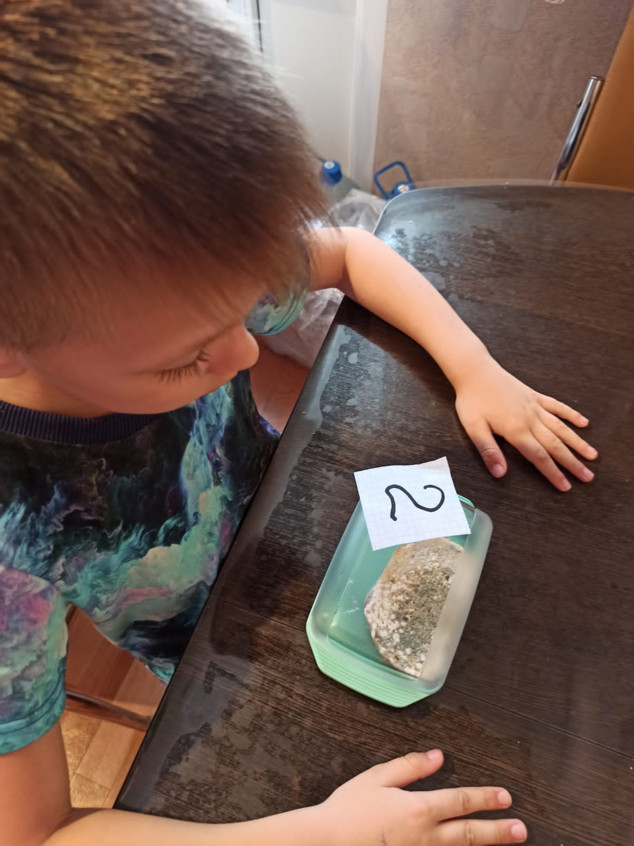
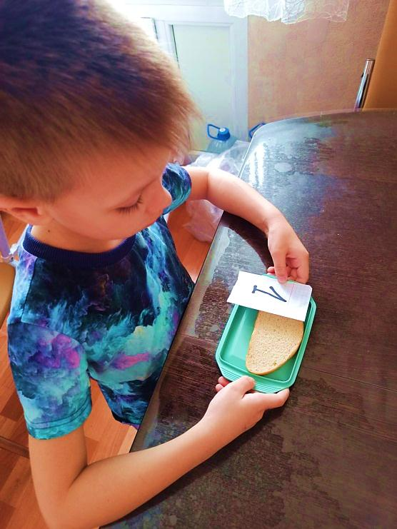
Выращивание плесени на хлебе.

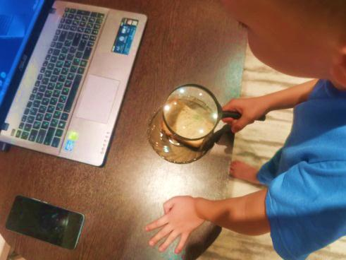
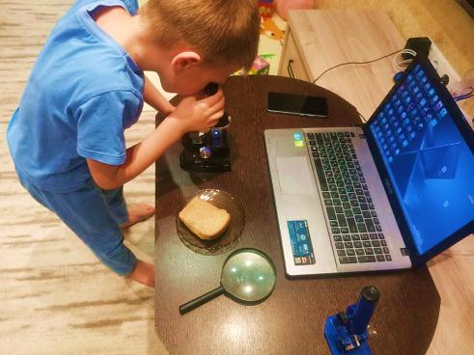
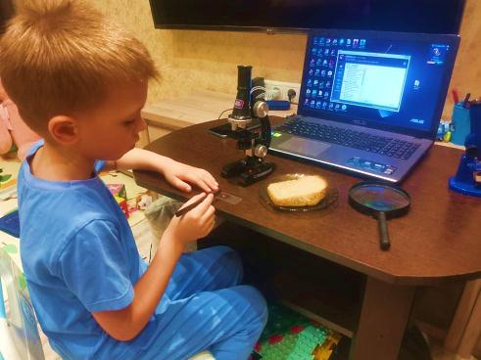


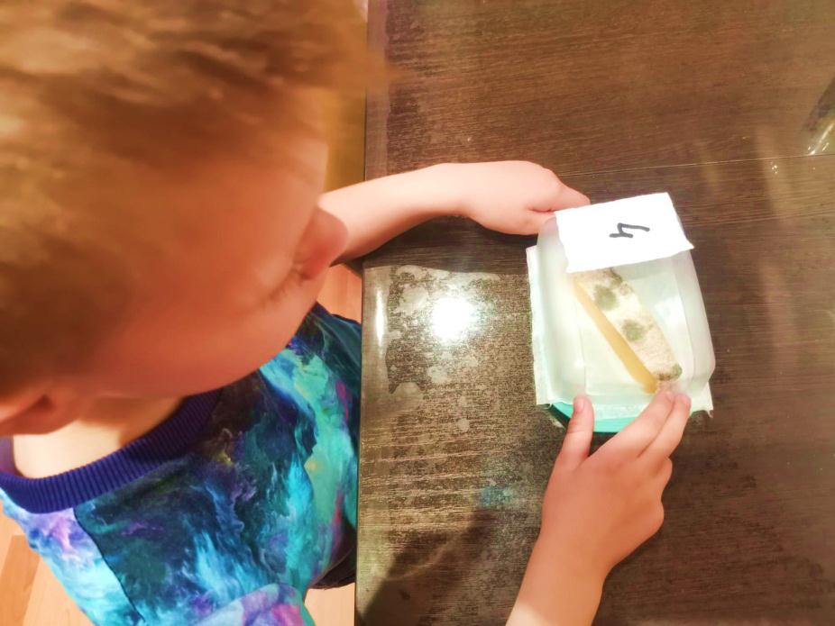
Выращивание плесени на сыре.

№ п/п | Название образца | Дни
№ п/п | Название образца | первый | второй | третий | четвертый | пятый
1 | Контейнер № 1  с хлебом | изменений нет | изменений нет | подсох | засох | засох
2 | Контейнер № 2  с хлебом и влажной салфеткой | изменений нет | изменений нет | появился зеленовато-белый налет | зеленовато-белый налет увеличился | больше стало пятна зеленого цвета
3 | Контейнер № 3  с сыром | изменений нет | изменений нет | сыр стал подсыхать | сыр затвердел | сыр стал твердым
4 | Контейнер № 4  с сыром и влажной салфеткой | изменений нет | изменений нет | появился белый налет плесени | белый налет плесени увеличился | появился зеленоватый цвет плесени

Проделав опыт, мы выяснили, что влажность воздуха, тепло и нехватка кислорода являются главными условиями развития плесневых грибов.Они не любят чистоту и сухой воздух.
Заключение.
Поставленные задачи были полностью выполнены.В результате проделанной работы была достигнута основная цель проекта - узнать о роли плесени в жизни человека.
Я сделал вывод:
Плесень – это грибы.Благоприятными условиями для появления плесени являются тепло, влага, темнота и мало воздуха. Чаще всего плесень появляется в грязном, сыром, плохо проветриваемом помещении.
Выяснил, что плесень бывает разная:
- «полезная плесень» используется в производстве сыров, лекарств. Лекарства на основе плесени спасают людей от различных заболеваний.2
- «опасная плесень» наносит вред продуктам питания, здоровью человека, сельскому хозяйству, жилым помещениям и всему, что нас окружает. Она может быть причиной многих заболеваний.
Поэтому для безопасности человеку нужно соблюдать правила:
1. Нужно регулярно делать влажную уборку.
2. Проветривать комнату.
3. Нельзя принимать в пищу повреждённые плесенью продукты и правильно их хранить
Список литературы
1. Что такое плесень и почему она так опасна [Электронный ресурс]- Режим доступа:https://www.youtube.com/watch?v=g2WAHQ7DGQo
2. Что произойдет ,если вы съедите хлеб, покрытый плесенью? [Электронный ресурс]- Режим доступа:https://www.youtube.com/watch?v=OhdrqZOWxl4
3. Документальный фильм Плесень. [Электронный ресурс]- Режим доступа:
https://www.youtube.com/watch?v=1lgAzVOEnUM
4. Материал из Википедии — свободной энциклопедииhttps://translated.turbopages.org/proxy_u/en-ru.ru.bb5f58ef-64326709-5bd4349a-74722d776562/https/en.wikipedia.org/wiki/Mold
5. Лилиана Фабисиньска Грибы. Удивительные и малоизвестные факты из жизни грибов. Издательство РОСМЭН, 2019 г.
6. Большая иллюстрированная энциклопедия живой природы. Издательство МАХАОН, 2009 г..

